DAJLA – stanovanje 4

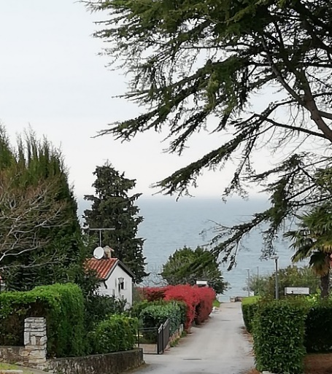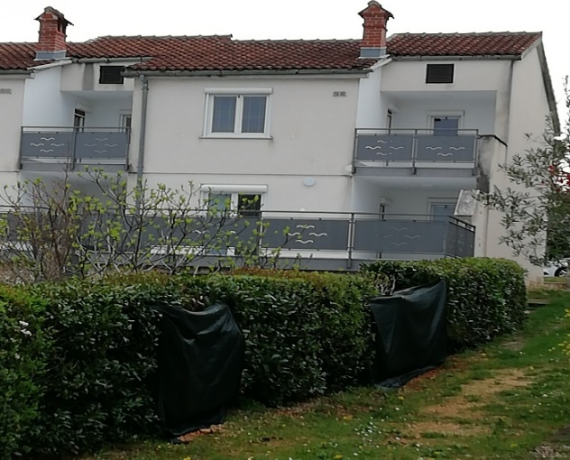
Dostop do najbližje plaža čez cesto Pogled na hišo iz spodnje strani

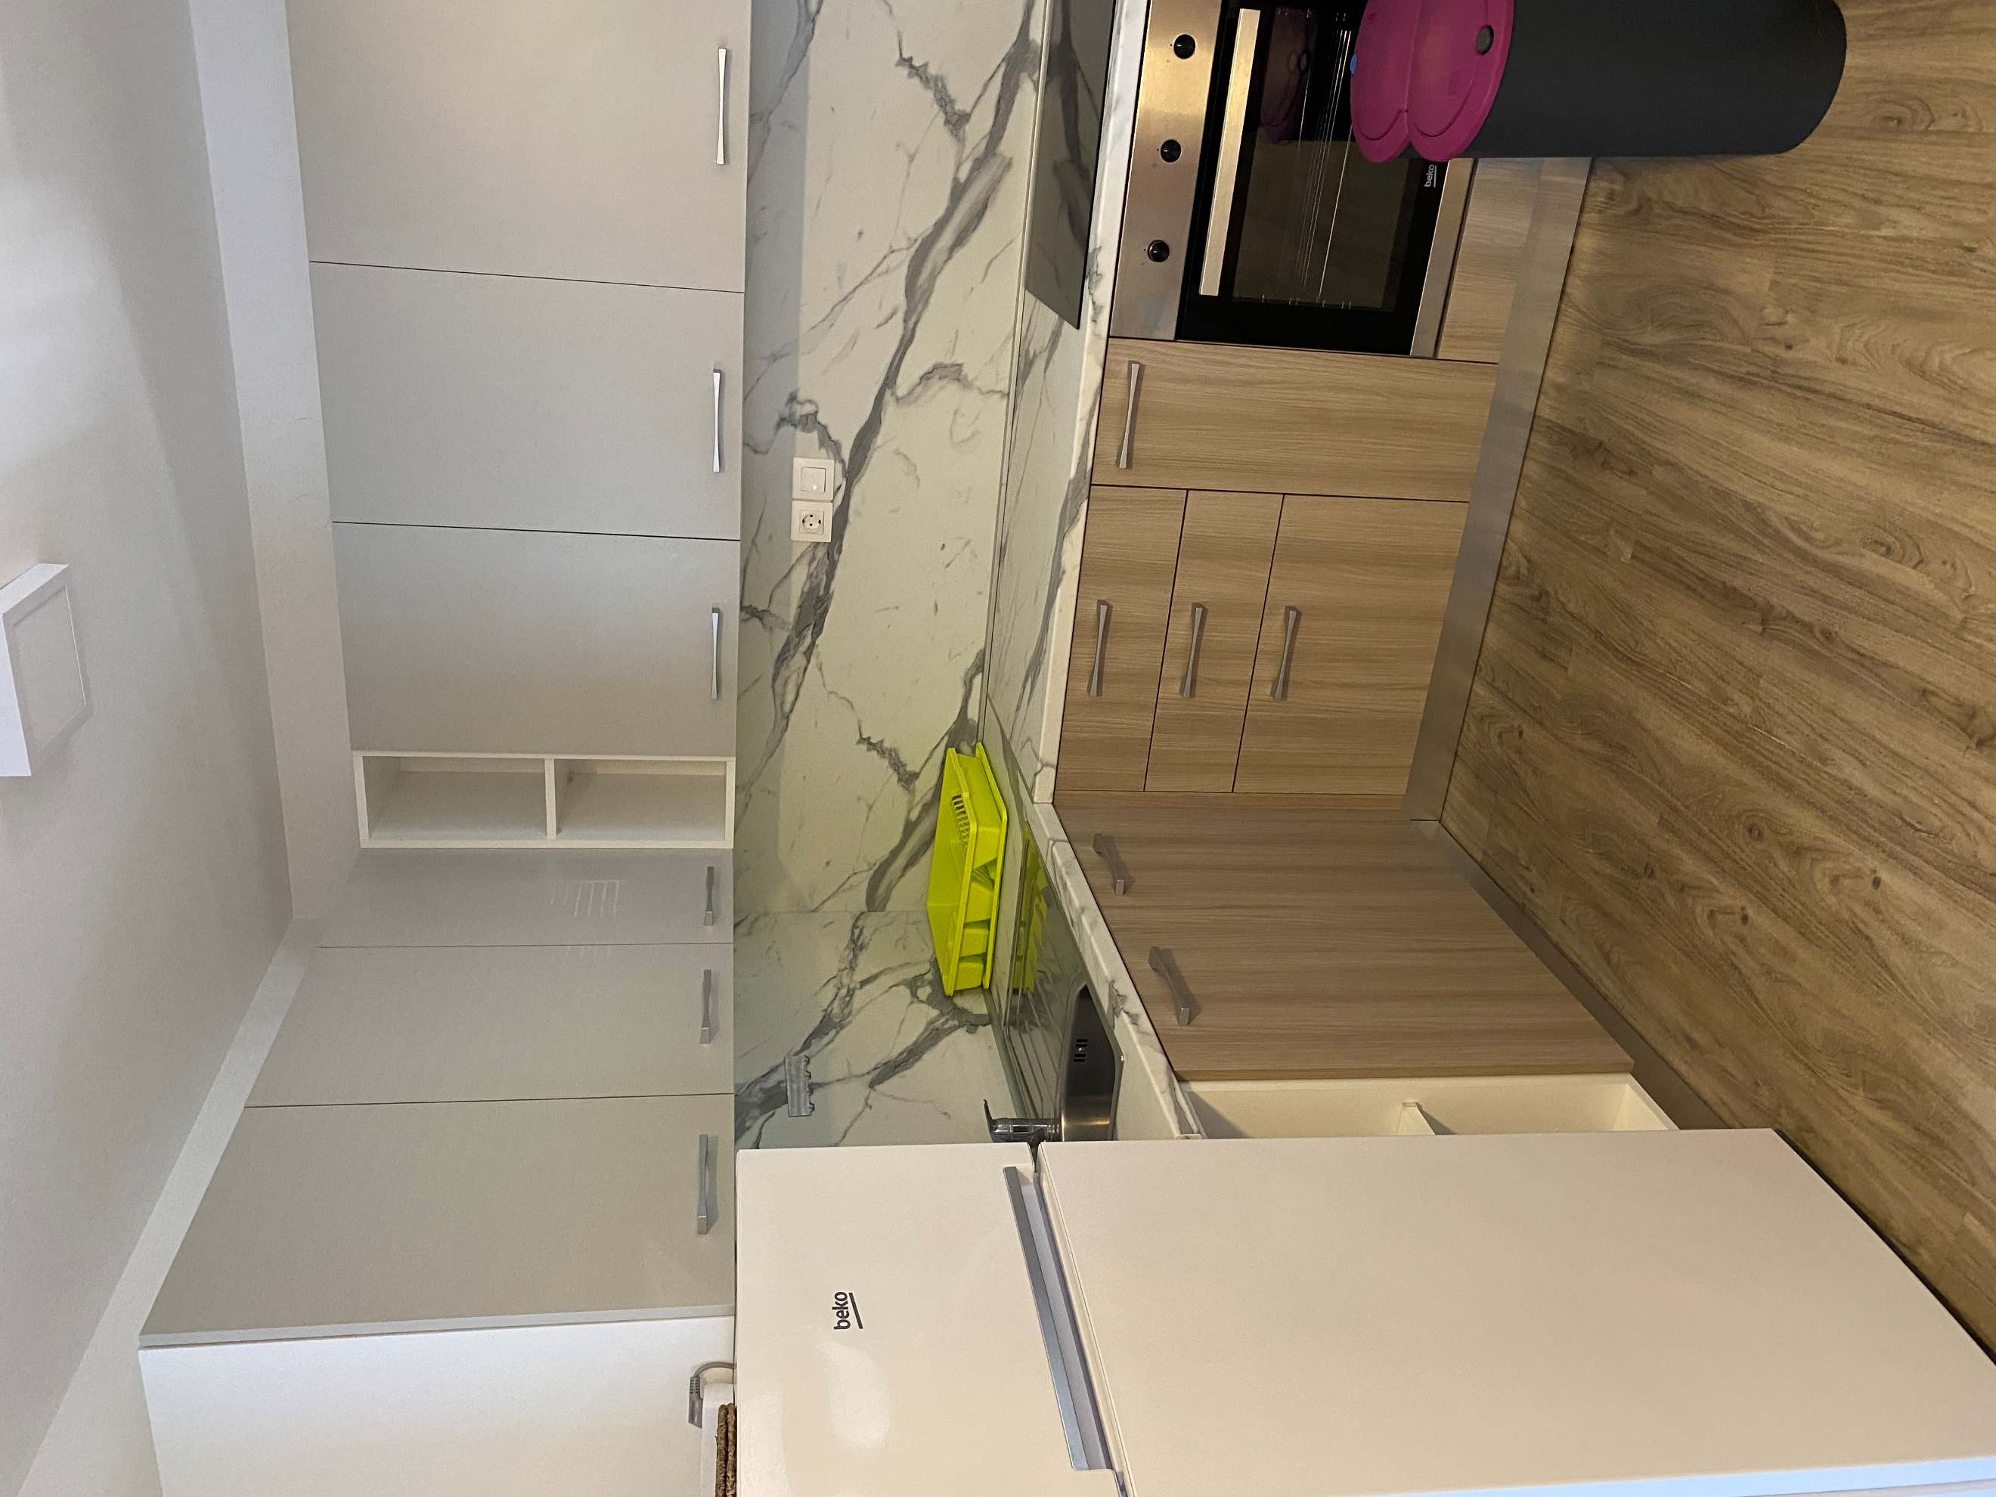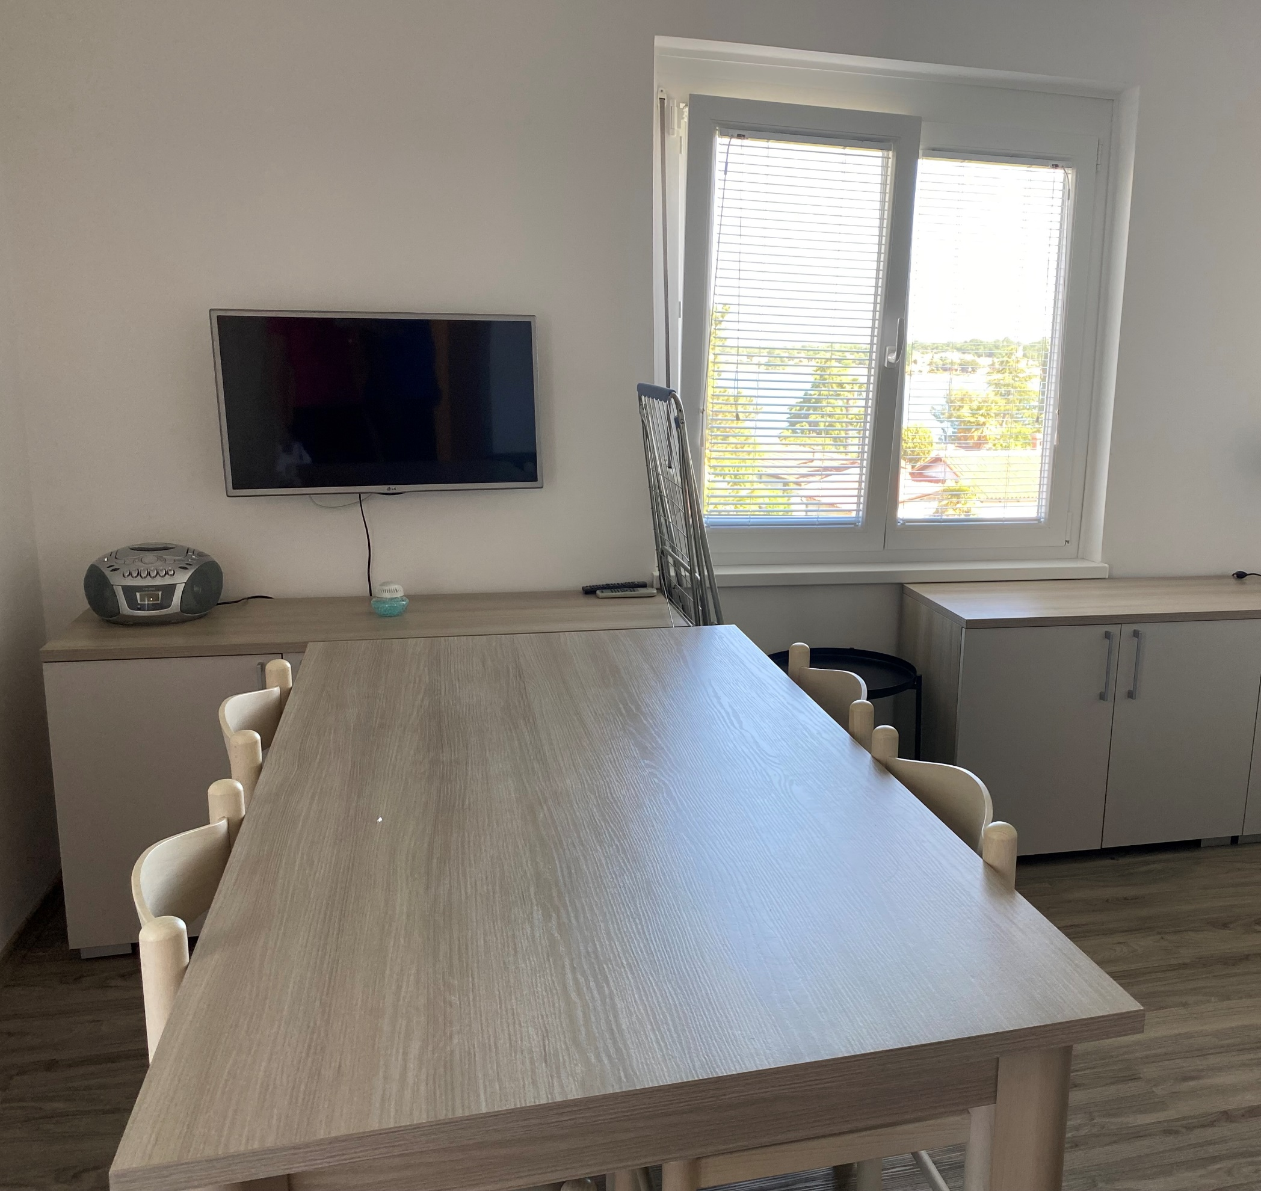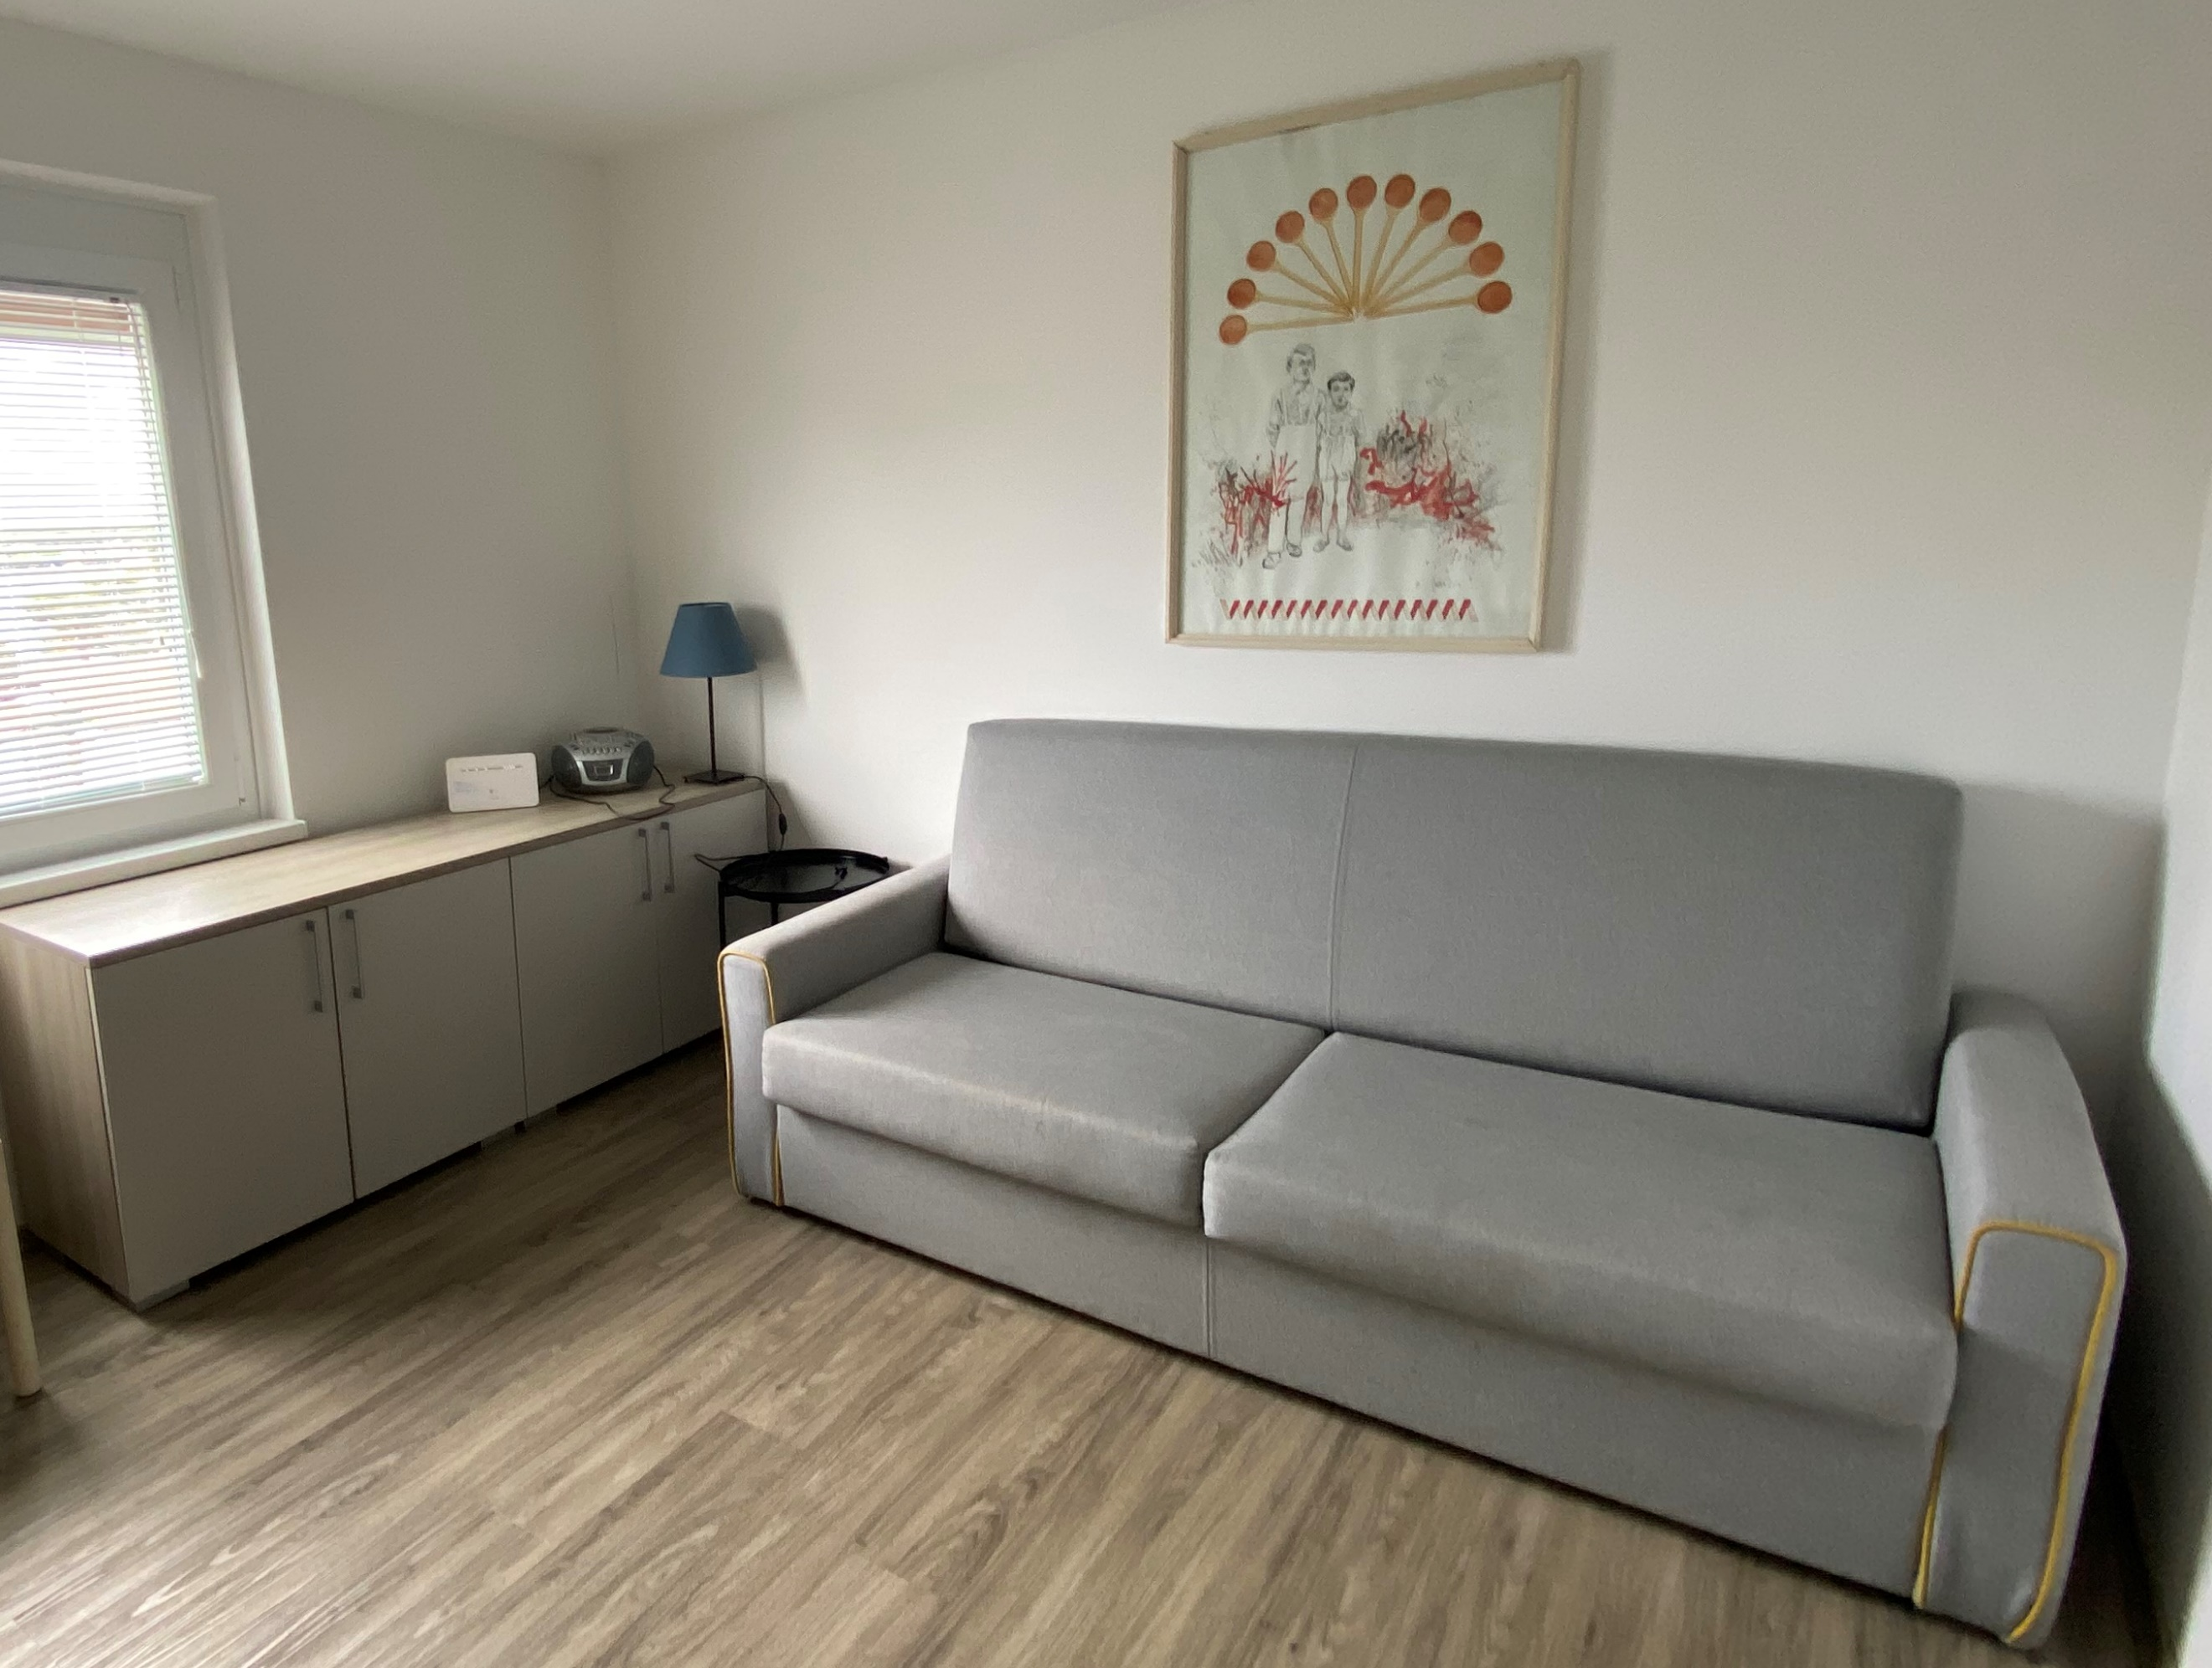
Kuhinja Jedilnica Dnevni prostor

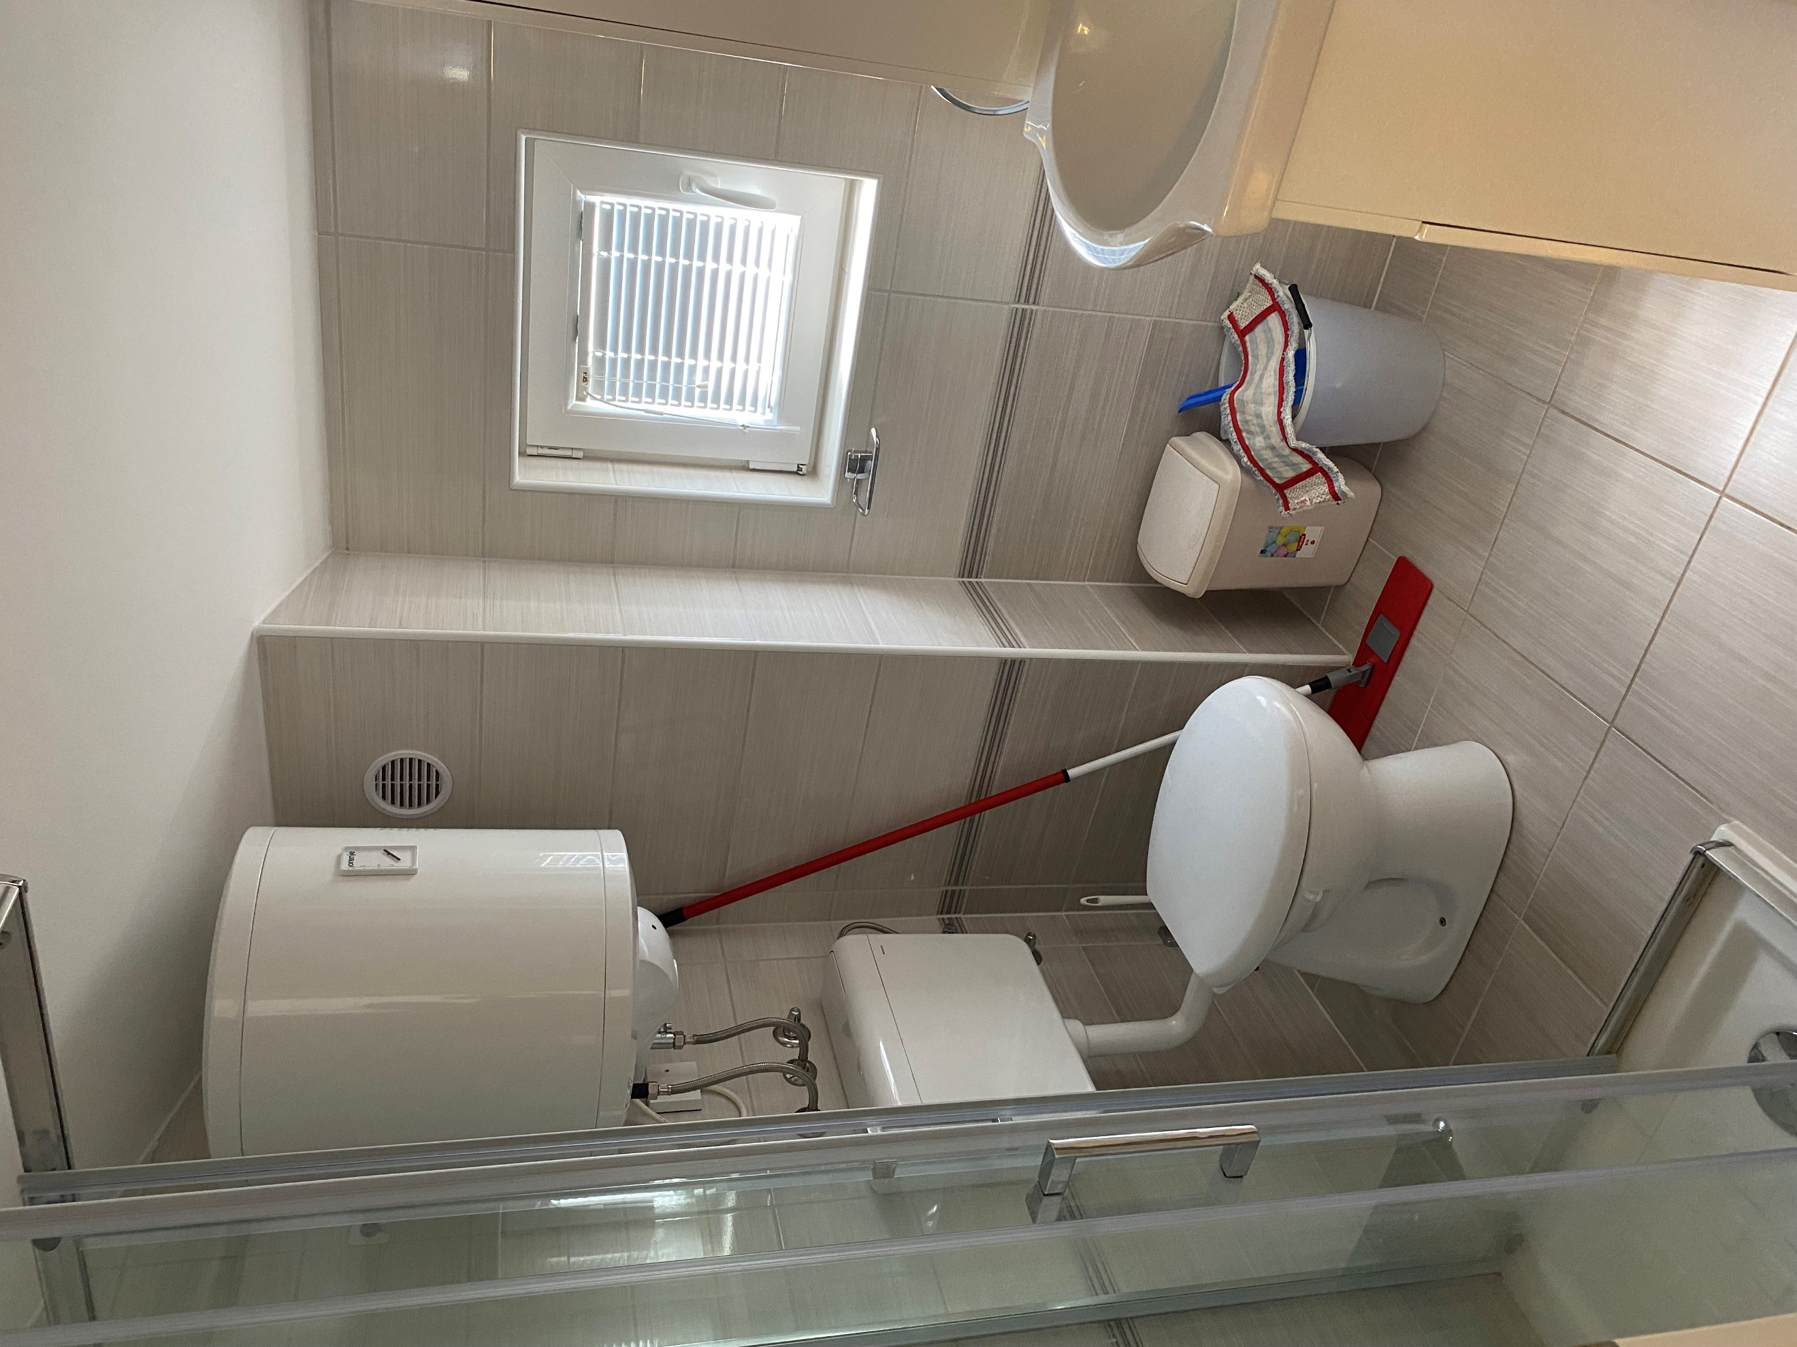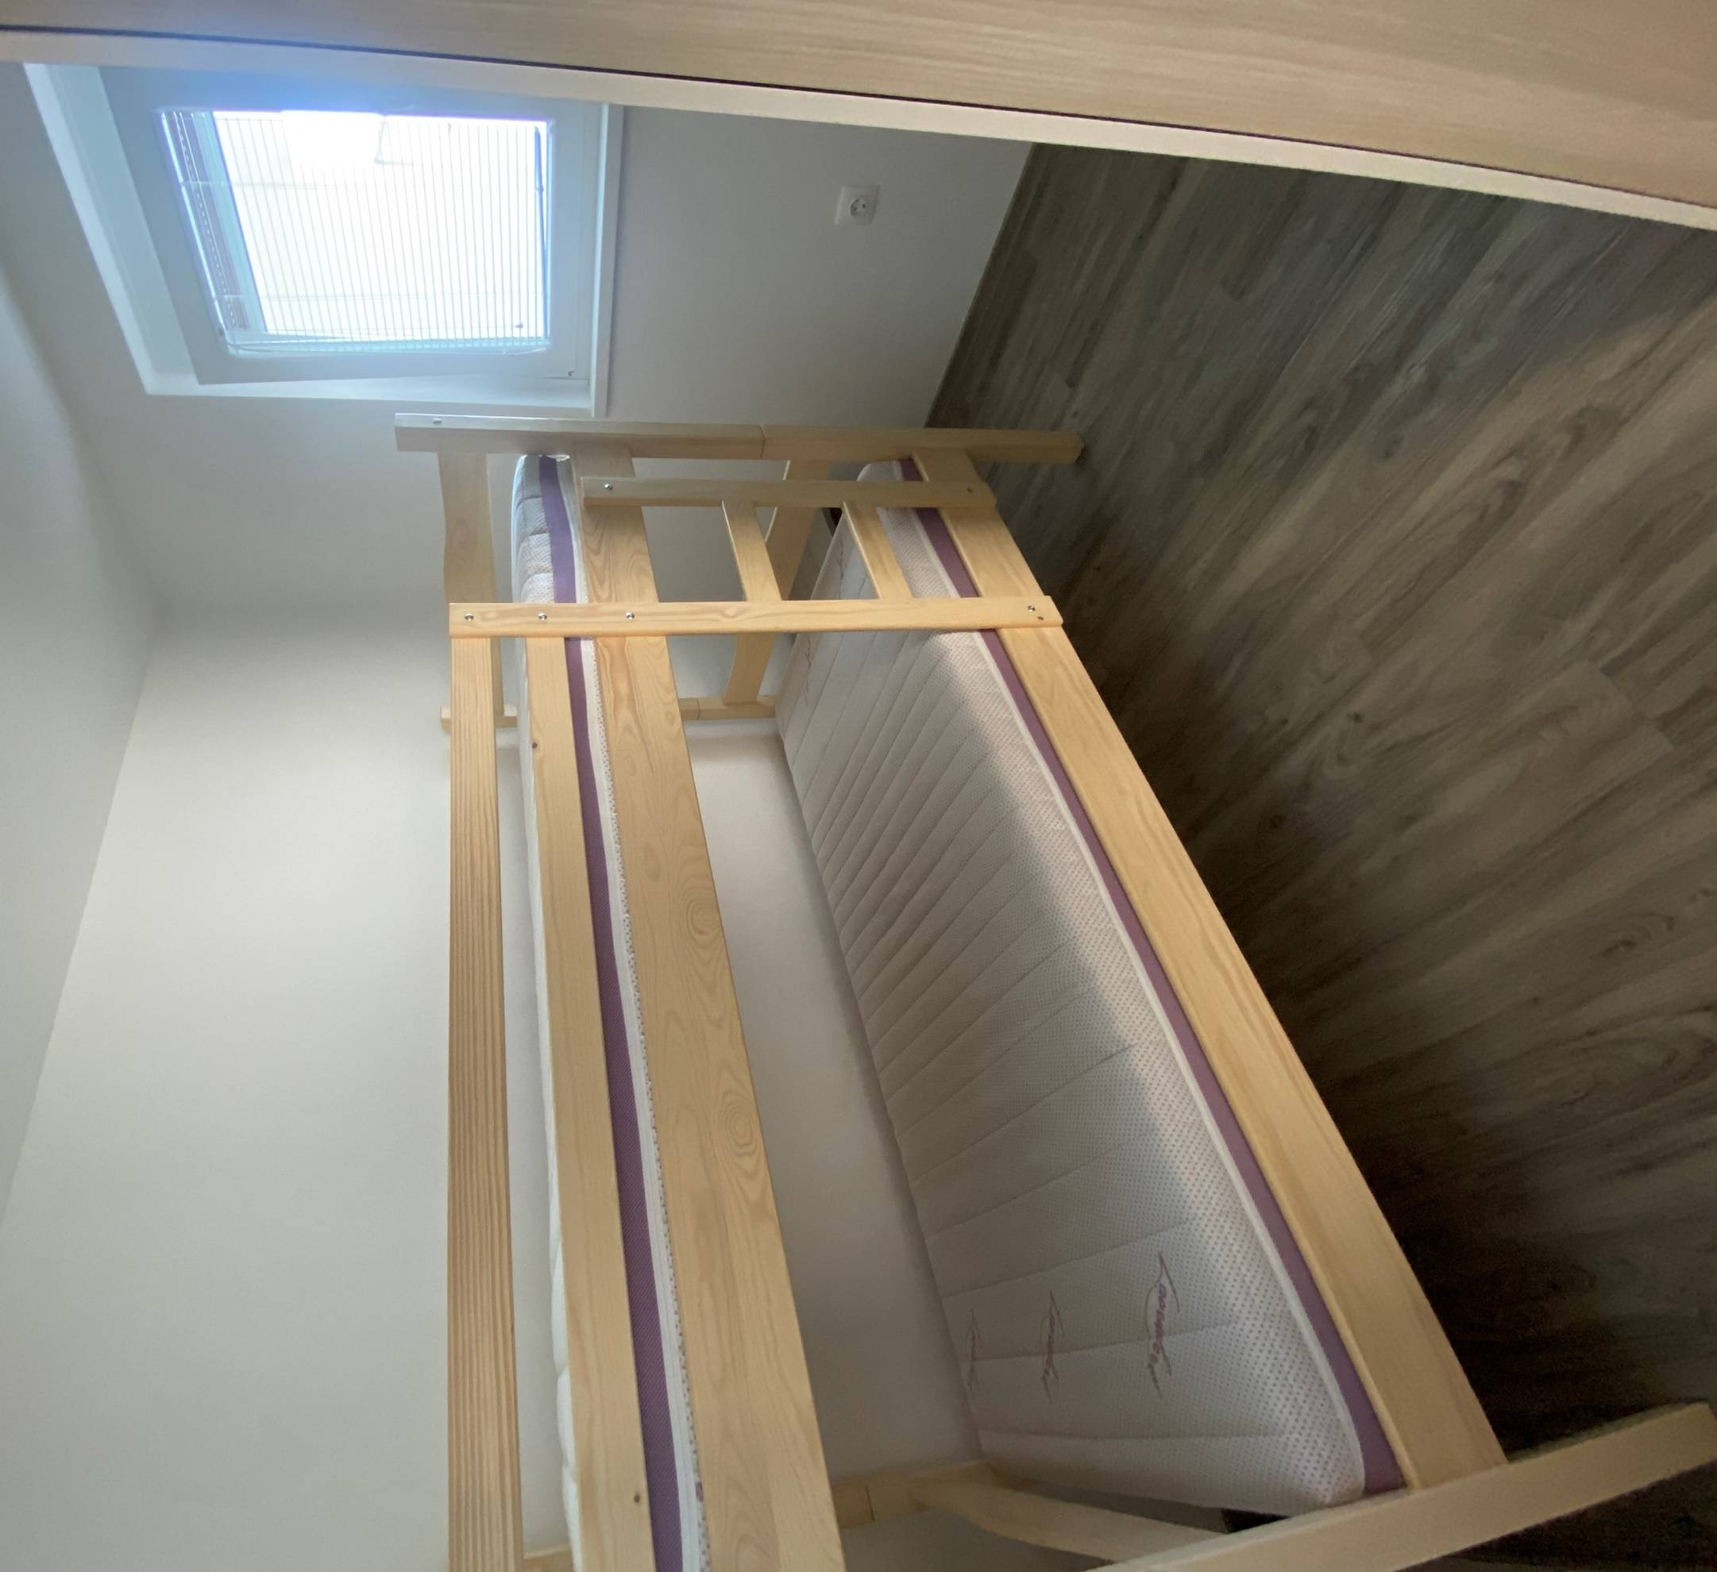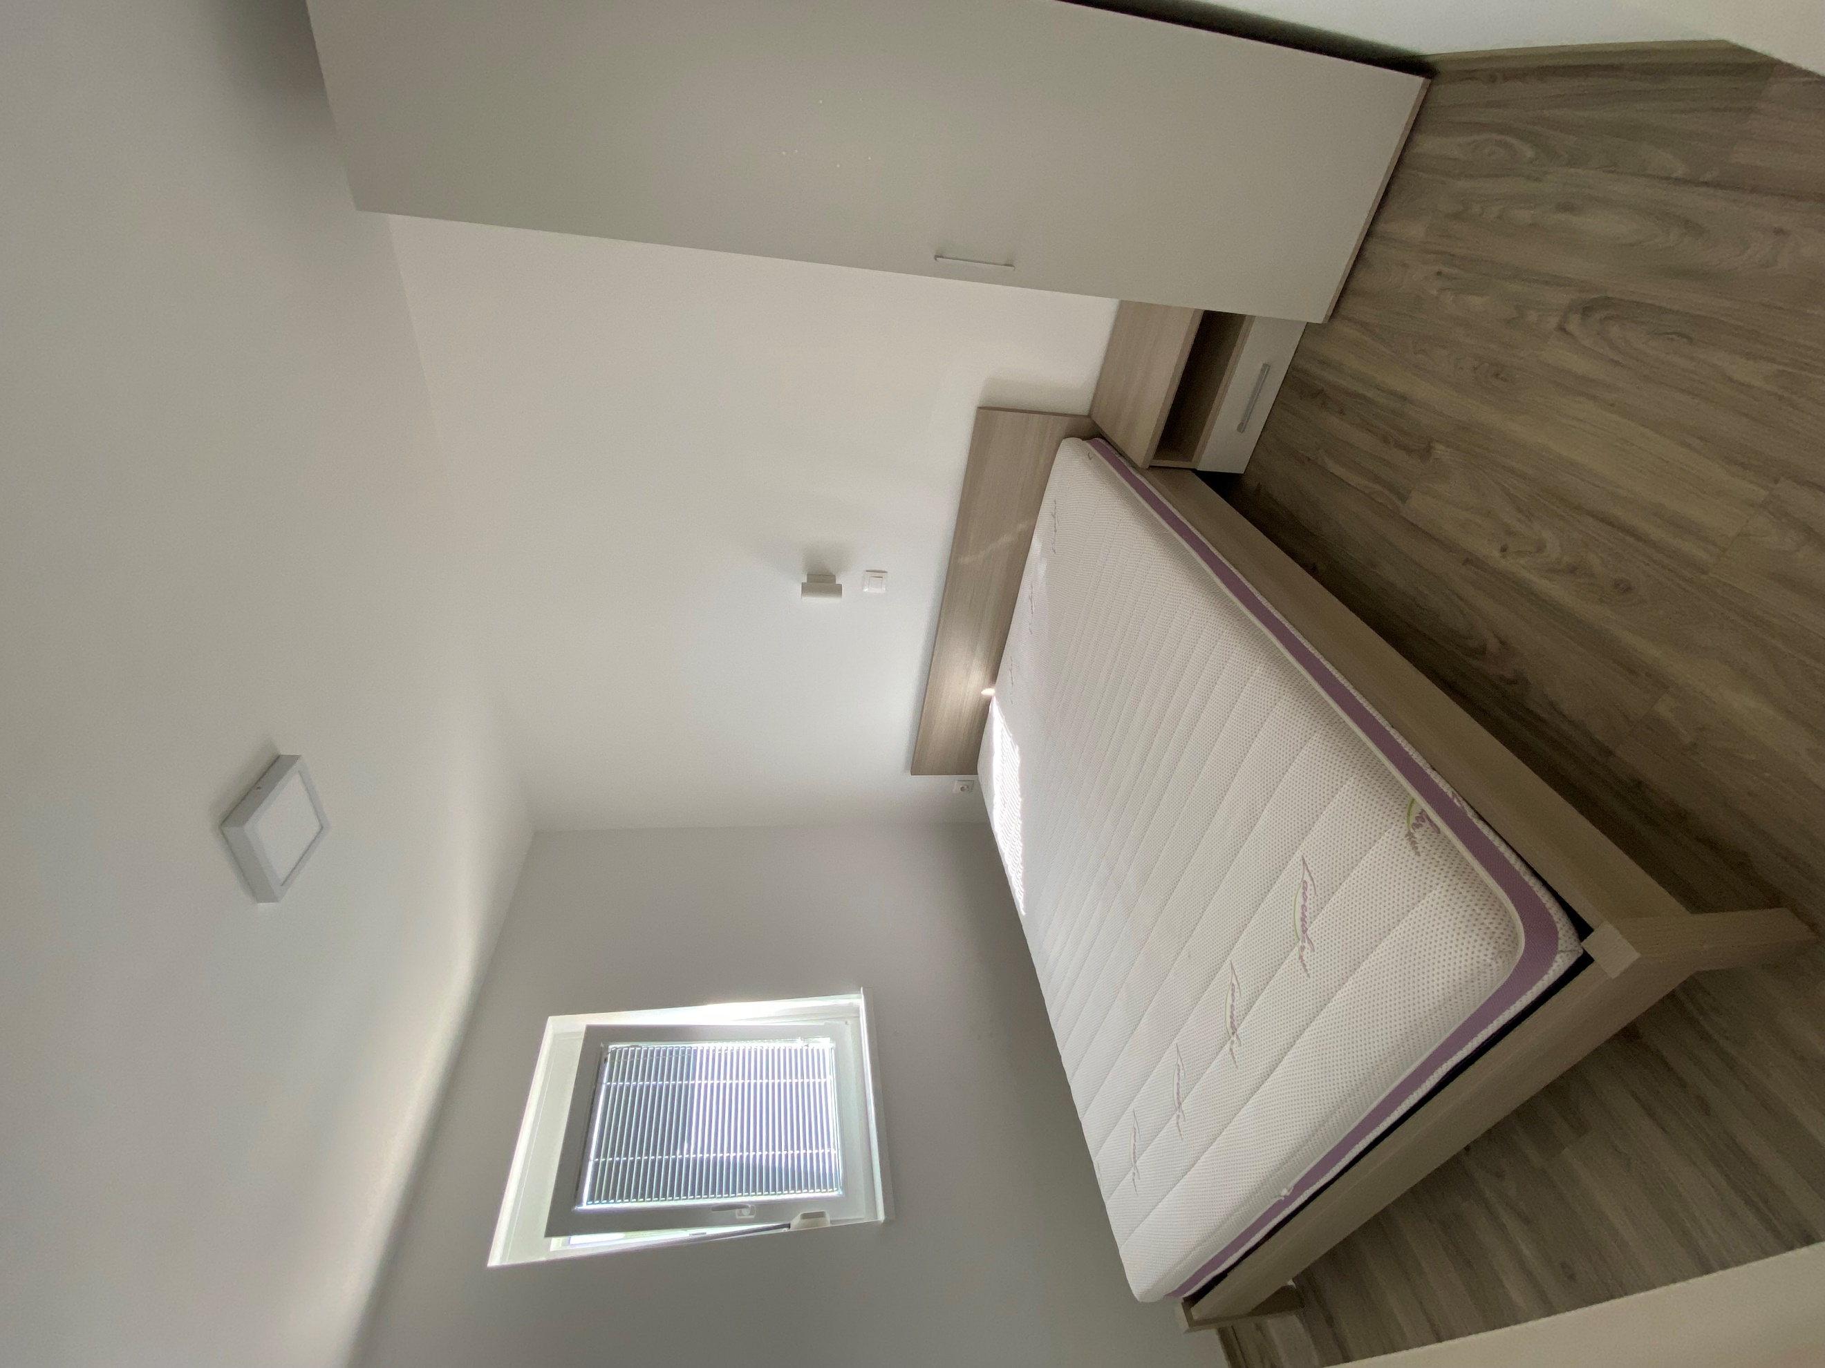
Kopalnica Pograd v otroški sobi Spalnica

Kratek opis: Stanovanje 4 ima štiri razpoložljiva ležišča in se nahaja v nadstropju vrstne hiše na naslovu Sveti Benedikt 140 v Dajli. V hiši sta skupno dve stanovanji. Stanovanje meri 48 m² in ima balkon, kuhinjo z dnevnim prostorom, otroško sobo s pogradom ter spalnico z zakonsko posteljo. Parkirno mesto se nahaja pred počitniško hišo.

Stanovanje je opremljeno za bivanje in kuhanje. S seboj je potrebno prinesti posteljnino, brisače, kuhinjske krpe in čistila. Stanovanje je bilo v letu 2019 v celoti obnovljeno.

Vodenje živali v objekt ni dovoljeno. Prav tako ni dovoljeno kajenje.

Podatki o recepciji: Ključe počitniške enote dvignete na recepciji SPERT v turističnem naselju ŠPINA, ki se nahaja ob glavni cesti na poti od Umaga do proti Novigradu (na desni strani), podrobnejše informacije glede prevzema ključev boste prejeli hkrati z napotnico.

Podatki o enoti

Klimatska naprava | Sesalnik
Brezžični internet | Kad
TV | Tuš kabina
SAT TV | Kuhinjska posoda in jedilni pribor
Radio | Odeja in vzglavnik
Telefon | Posteljnina
Pralni stroj | Brisače
Pomivalni stroj | Otroška postelja
Steklokeramična plošča | Terasa/Balkon
Pečica | Dovoljeno kajenje
Mikrovalovna pečica | Pogled na morje
Grelnik vode | Hišni ljubljenčki
Hladilnik | Klet
Zamrzovalnik | Končno čiščenje

Dodatne informacije

Parkirno mesto | Vrtna garnitura
Shramba za kolesa | Žar
Uporaba dvorišča | Zunanji tuš

Razdalja

Plaža: | 170 m
Marina: | 4,3 km
Center mesta: | 350 m
Trgovina: | 350 m
Farmacija: | 5 km
Restavracija: | 210 m
Bencinska črpalka: | 5 km
Rent-a-car: | 10 km
Zdravnik / bolnišnica: | 4,7 km
Letališče: | 20 km
Avtobusna postaja: | 26 m
Pošta: | 5,5 km
Sosednji objekt: | 0 m

Tloris

